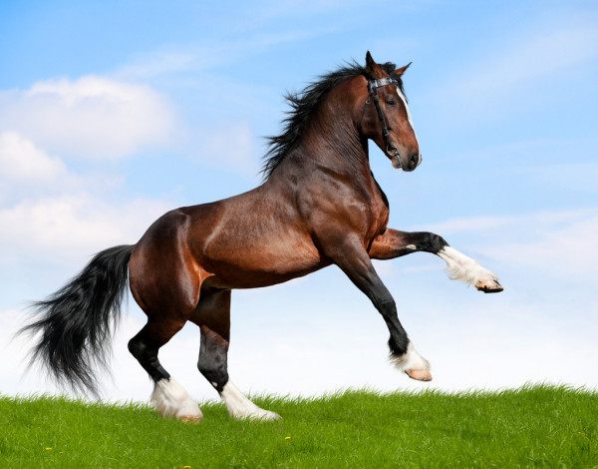
ЛОШАДЬ
Рассмотрите игрушки, картинки с изображением лошади, по возможности понаблюдайте за живой лошадью.
Покажите и правильно назовите основные части тела лошади: голова, длинная шея, туловище, ноги, хвост. Напомните, что у лошади есть и характерные признаки: красивая, пушистая грива, длинный хвост, копыта. Обратите внимание на то, что лошади покрыты короткой шёрсткой, и они бывают разного цвета: белые, чёрные, серые, рыжие.
Понаблюдайте за тем, как передвигается лошадка – ходит, бегает, скачет, перепрыгивает. У лошади очень сильные ноги, поэтому она быстро бегает. На ногах у лошадки – твёрдые копыта, когда лошадь идёт, копыта громко цокают. Послушайте, как лошадка голос подаёт – кричит – и-го-го, ржёт.
Расскажите, чем лошадь питается: щиплет траву, жуёт сено, пьёт воду, очень любит сахар, и хлеб с солью.
Расскажите, какую пользу приносит лошадь: катает детей, возит людей, перевозит грузы. Лошадь живёт в конюшне, за ней ухаживает человек. Хозяин любит лошадку, он чистит ей шёрстку, кормит, поит её.
Лошади – домашние животные.

РЕКОМЕНДАЦИИ ДЛЯ РОДИТЕЛЕЙ
- Рассмотрите иллюстрации в книгах, с изображением домашних животных. Предложите показать кошку, собаку, лошадь. Помогите рассказать о животном: задавайте вопросы, побуждайте отвечать одним словом, фразой (кто изображён, что делает, где живёт).

- Игровое упражнение «Игра с лошадкой»
Учить выполнять инструкцию, активизировать словарь глаголов.
У ребёнка в руках игрушка - лошадка, Вы предлагаете лошадке бегать,
прыгать, скакать, идти, пить и т.д. Ребёнок опосредованно выполняет
действия и называет их (можно помочь ребёнку методом «рука в руке»).

ЛОШАДЬ С ЖЕРЕБЁНКОМ
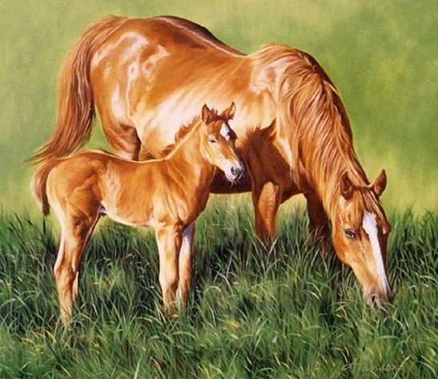
Рассмотрите с детьми игрушки, картинки с изображением лошади, по возможности – живую лошадь.
Покажите и правильно назовите основные части тела лошади: голова, длинная шея, туловище, ноги, хвост. Напомните, что у лошади есть и характерные признаки: красивая, пушистая грива, длинный хвост, копыта. Обратите внимание на то, что лошади покрыты короткой шёрсткой, и они бывают разного цвета: белые, чёрные, серые, рыжие.
Понаблюдайте за тем, как передвигается лошадь – ходит, бегает, скачет, перепрыгивает. У лошади очень сильные ноги, поэтому она быстро бегает. На ногах у лошадки – твёрдые копыта, когда лошадь идёт, копыта громко цокают.
Послушайте, как лошадка голос подаёт – кричит – и-го-го, громко ржёт.
Расскажите, чем лошадь питается: щиплет траву, жуёт сено, пьёт воду, очень любит сахар, и хлеб с солью.
Предложите подумать и рассказать, какую пользу приносит лошадь: катает детей, возит людей, перевозит грузы.
Детёнышей лошади называют жеребята. Жеребята маленькие, красивые, весёлые. Лошадь защищает их от волков, она лягает волка, бьёт его копытами. Жеребята живут вместе с мамой – лошадью в конюшне, у них есть стойло, за ними ухаживает человек. Хозяин их любит, он чистит им шёрстку, кормит их, поит.
Лошади – домашние животные.

РЕКОМЕНДАЦИИ ДЛЯ РОДИТЕЛЕЙ

- Игровое упражнение «Найди и покажи»
Обогащать и активизировать словарь.
Вы загадываете описательные загадки, ребёнок должен найти, показать и назвать ту часть тела лошади, о которой Вы рассказали. Например: «Он длинный, пушистый, лошадь им машет. Что это?»

- Игра на развитие слухового восприятия «Кто в домике живёт?»
Учить, по звукоподражанию узнавать и называть домашних птиц, животных.
Для этой игры можно взять коробку с игрушками или картинками; ширму или
платочек. Вы воспроизводите звукоподражание: «Ко – ко – ко. Кто в домике
живёт? Кто тебя зовёт?» ребёнок отвечает, Вы отдаёте ему игрушку. Когда все
игрушки будут у ребёнка, спрашивайте: «Курица что делала?», «Кудахтала»
(мяукала, лаяла, ржала, мычала, кукарекал, пищал) и т. д.

ДОПОЛНИТЕЛЬНО
- Рассказывание сказки «Как лошадка зверей катала» по опорным картинкам.
Учим слушать сказку, последовательно выкладывать картинки, отвечать на вопросы по содержанию сказки.
- Выкладывание из палочек, из готовых форм «Барьер», «Конюшня», «Дорожка».
- Выучите одно упражнение пальчиковой гимнастики по теме.
- Посмотрите с ребёнком мультфильмы по теме «Лошадка». Побеседуйте по содержанию.
«ЛОШАРИК» - 1971 год.
«ГЛУПАЯ ЛОШАДЬ» - 1975 год.
«ОДНА ЛОШАДКА БЕЛАЯ» - 1977 год.
«МАРУСИНА КАРУСЕЛЬ» - 1977 год.
«ОГУРЕЧНАЯ ЛОШАДКА» - 1985 год.
«ПОНИ БЕГАЕТ ПО КРУГУ» – 1974 год.
Мультипликационный альманах «Весёлая карусель» № 7 –
«БОЛЬШОЙ СЕКРЕТ ДЛЯ МАЛЕНЬКОЙ КОМПАНИИ» - 1979 год.

Мультфильмы о Ёжике и Медвежонке: «УДИВИТЕЛЬНАЯ БОЧКА» - 1983 год.

- Читайте рассказы, сказки, стихотворения по теме

ЛОШАДЬ («На нашем дворе») | Е. Чарушин
ПУТАНИЦА | К. Чуковский
СПОР ЖИВОТНЫХ | К. Ушинский
КТО ПАСЁТСЯ НА ЛУГУ? | Ю. Черных
ЛОШАДКА | А. Барто
ЛОШАДКА | В. Берестов
ОДНА ЛОШАДКА БЕЛАЯ | И. Пивоварова
ПОДАРОК | А. Усачёв

- Дидактическая игра «Лото. Домашние животные, птицы»
Учим отвечать на вопрос «Чей? Чья?» Учим согласовывать местоимение с существительным «Моя кошка. Мой волк».
- Сюжетная игра «У бабушки Арины».
Учим выполнять игровые действия, сопровождать игру речью.
«Наступило утро. Вышла бабушка Арина во двор, зовёт: «Цып-цып». Прибежал петушок, пришла курочка с цыплятами, стали зернышки клевать. Собака залаяла, косточку просит. Лошадка стоит, сено жует. Спряталось солнышко, из большой тучи дождь закапал. Все спрятались. Бабушка в дом, петушок с семьёй под кустик, собака в будку, а лошадь за дерево встала. Закончился дождь и опять все гулять вышли».

РАССКАЗЫВАНИЕ СКАЗКИ
«КАК ЛОШАДКА ЗВЕРЕЙ КАТАЛА»

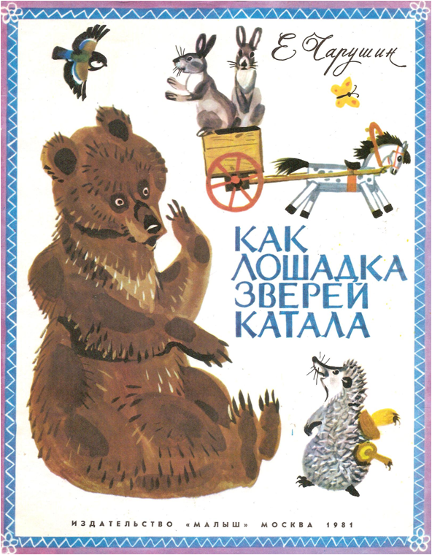

Подарили Никите деревянную лошадку.
Лошадка белая, в серых яблоках (пятнышках).
Запряг Никита лошадку в тележку, и лошадка поскакала.
Проскакала по тёмному коридору, по лестнице и на улицу выбежала.
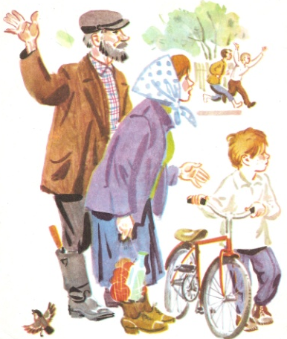 | Люди удивляются: «Смотрите, деревянная лошадка скачет».
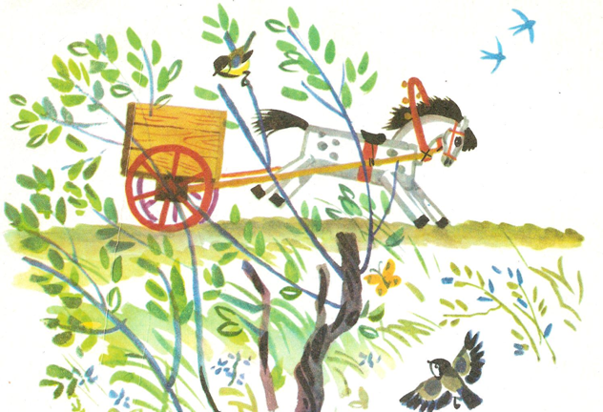 | Пробежала лошадка по городу и добежала до лесной тропинки.
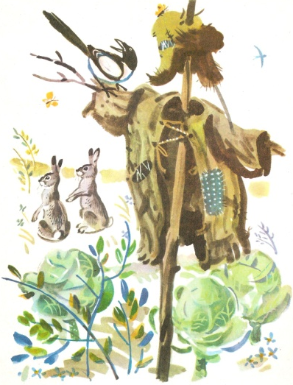 | Смотрит лошадка, зайцы капусту едят. Спрашивает лошадка: «Зайцы, хотите я вас в тележке покатаю? Садитесь».  Сели зайцы, а лошадка как поскачет, как понесётся, зайцы из тележки выпрыгнули и в лес убежали.
 | Слышит лошадка, в кустах кто-то сопит и фыркает. Ёжик вылез из кустов. Лошадка и его решила прокатить. Опять быстро поскакала, ёжик в тележке из угла в угол перекатывается. Вывалился ёжик из тележки да в лес убежал.

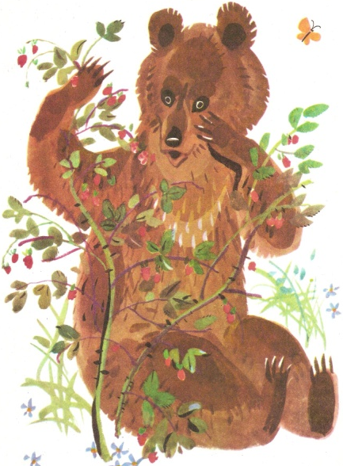 | Слышит лошадка, в кустах кто-то чавкает. Медведь малину ест.  «Медведь, давай, я тебя покатаю» -  Крикнула лошадка.
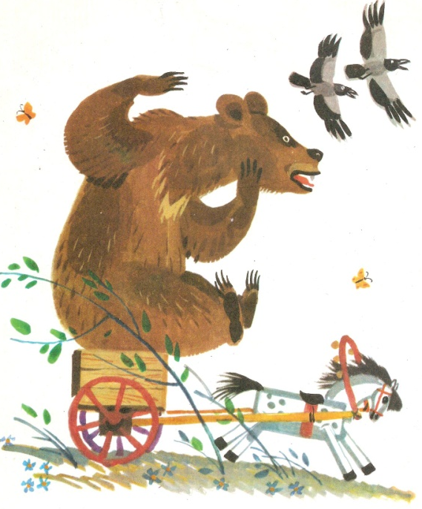 | Медведь удивился, как его такого большого и толстого маленькая лошадка катать будет. Сел в тележку.  Тяжело лошадке катить медведя в горку.  А уж с горки тележка сама покатилась.  Медведь и вывалился из тележки, пошёл опять есть малину.
Скучно стало лошадке, никто не хочет
с ней кататься. Вернулась она домой.
А там Никита ждёт лошадку, кататься хочет.
Сел Никита в тележку, крикнул: «Н-н-о-о!»
Поскакала лошадка. Долго они катались, вернулись они домой: «Тпрррруууу! Стой!»
Поставил Никита лошадку в уголок,
Бумажного сена ей нарезал.
Отдыхай, лошадка.
А на самом деле, лошадка никуда не бегала, это Никита так играл (как-будто, понарошку).

